PC端WeLink 7.5.33版本更新内容介绍
- 新增支持预约线下会议
预约会议时，新增支持预约线下会议。
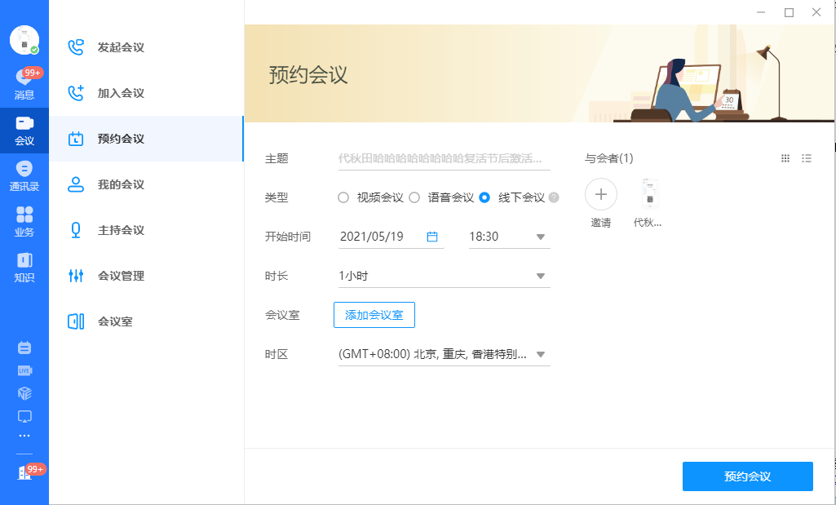
- 免费用户预约会议时长交互优化
未购买会议资源的免费企业，视频会议/语音会议的会议预约时长限定最长为45分钟。
